Лабораторное заниятие 5. Влияние концентрации реагентов на скорость реакции

Приготовить в мерных колбах на 250 мл два раствора: 0,1 М Na2S2O3 из твердого Na₂S₂O₃·5H₂O и 0,1 М H₂SO₄ из более концентрированного раствора. Провести опыты с разными концентрациями Na₂S₂O₃ (табл. 1).
Выполнение эксперимента. В табл. 1 приведены необходимые объёмы растворов реагентов, которые измеряют пипетками Мора или пипетками с делениями. Для выполнения опыта 1 в стакан ёмкостью 100 мл налить 25 мл 0,1 М серной кислоты, а в другой (емкостью 100 мл, на дне которого нарисован крестик) – 10 мл 0,1 М Na₂S₂O₃ и 15 мл H₂O. Поставить растворы в термостат (25 °С) и выдержать приблизительно 5–10 мин. Затем быстро прилить раствор серной кислоты к раствору Na₂S₂O₃ и в момент сливания растворов включить секундомер. Следить за появлением суспензии серы в реакционной смеси необходимо сверху, фиксируя каждый раз одно и то же направление слежения. В момент, когда крестик на дне стакана перестанет быть видимым, остановить секундомер. Опыты 2–4 проводят аналогично. Полученные результаты занести в табл. 1.

Таблица 1. Зависимость скорости реакции (1) от концентрации Na₂S₂O₃
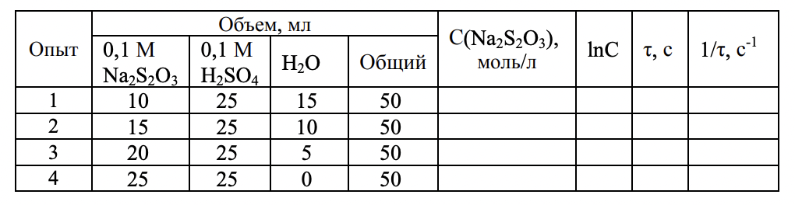
Вопросы и задания
1. Чем вызвано помутнение раствора?
2. Как зависит скорость реакции от концентрации реагентов?
3. Напишите кинетическое уравнение.
4. Что такое порядок реакции?
5. Построить график зависимости ln(1/∆τ) от ln(C(Na₂S₂O₃)).

Влияние температуры на скорость реакции

Экспериментальное определение энергии активации реакции обычно проводят путем исследования зависимости константы скорости реакции от температуры в соответствии с уравнением Аррениуса: k = k_{o}·exp(-Ea/RT).
Логарифмированием его преобразуем к виду lnk = lnko – Ea/RT.
Последнее уравнение в координатах lnk – 1/T представляет собой прямую, тангенс угла наклона которой равен –Ea/R. Если начальные концентрации реагентов одинаковы, то из кинетического уравнения следует, что константа скорости и скорость реакции прямо пропорциональны друг другу. Это означает, что энергию активации можно определить графически из зависимости ln(1/∆τ) от 1/T. Температурную зависимость скорости реакции (1) следует изучать для раствора, концентрация которого соответствует опыту № 1 табл. 1, при значениях температуры 25 °С, 30 °С, 35 °С, 40 °С.
Все полученные экспериментальные данные занести в табл. 2. Таблица 2.Зависимость скорости реакции (1) от температуры
Таблица 2.
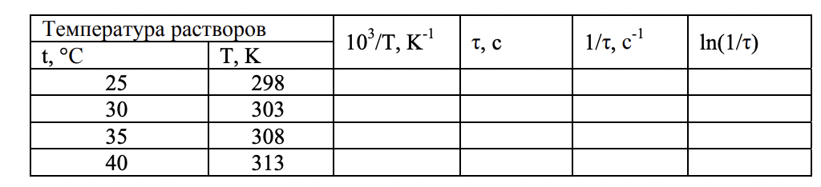
Вопросы и задания
1. Как влияет изменение температуры на скорость химической реакции?
2. Как зависит константа скорости от температуры?
3. Дайте определение энергии активации.
4. Построить график зависимости ln(1/∆τ) от 1/T и из графика определить энергию активации.

